原文：
这一章完全不在计划之中，其实该问题以前已说过，现在有点炒冷饭。但发现这里的人，绝大多数还是搞不懂，也就不妨结合点例子再说一次。要完全解决背弛问 题，必须对中枢进行更进一步的分析，这是以后章节的事情了。但现在大家好象都急于用，而对中枢，好象真理解的没几个，继续深入下去，浅的都一团浆，深的更 没法弄。

因此，详细说说MACD对背弛的辅助判断这样一种不绝对精确，但比较方便，容易理解的方法，对那些还没把握中枢基本分析的人，是有帮助的。也就是说，如果你一时真搞不懂中枢的问题，那就用这个方法，也足以应付一般的情况了。
首先，背弛同样有级别的问题，一个1分钟级别的背弛，在绝大多数的情况下，不会制造一个周线级别的大顶，除非日线上同时也出现背弛。但出现背弛后必然有逆 转，这是没任何商量余地的。有人要问，究竟逆转多少？那很简单，就是重新出现新的次级别买卖点为止。由于所有的买卖点，最终都可以归到某级别的第一类买卖 点，而背驰与该种买卖点密切相关，所以可以这样说，任何的逆转，必然包含某级别的背驰，以后用严格的方法，可以证明如下定理：
缠中说禅背驰-买卖点定理：任一背驰都必然制造某级别的买卖点，任一级别的买卖点都必然源自某级别走势的背驰。
该定理的证明这理暂且不说了，换句话说，只要你看到某级别的背驰，必然意味着要有逆转。但逆转并不意味着永远的，例如，日线上向上的背驰制造一个卖点，回 跌后，在5分钟或30分钟出现向下的背驰制造一个买点，然后由这买点开始，又可以重新上涨，甚至创新高，这是很正常的情况。
用MACD判断背驰，首先要有两段同向的趋势。同向趋势之间一定有一个盘整或反向趋势连接，把这三段分别称为A、B、C段。显然，B的中枢级别比A、C里 的中枢级别都要大，否则A、B、C就连成一个大的趋势或大的中枢了。A段之前，一定是和B同级别或更大级别的一个中枢，而且不可能是一个和A逆向的趋势， 否则这三段就会在一个大的中枢里了。
归纳上述，用MACD判断背驰的前提是，A、B、C段在一个大的趋势里，其中A之前已经有一个中枢，而B是这个大趋势的另一个中枢，这个中枢一般会把 MACD的黄白线（也就是DIFF和DEA）回拉到0轴附近。而C段的走势类型完成时对应的MACD柱子面积（向上的看红柱子，向下看绿柱子）比A段对应 的面积要小，这时候就构成标准的背弛。
估计有些人连MACD的最基本常识都没有，不妨说两句。首先你要打开带MACD指标的图（千万别问本ID怎么才会有MACD的图，本ID会彻底晕倒 的），MACD上有黄白线，也有红绿柱子，红绿柱子交界的那条直线就是0轴。上面说的颜色都是通常系统用的，如果你的系统颜色不是这样，那本ID只能说上 面两条绕来绕去的曲线就是黄白线，有时一组向上、有时一组向下的就是红绿柱。本ID也只能描述到这样地步了，如果还不明白，到任意一个证券部举个牌子，写 上“谁是黄白线、谁是红绿柱”，估计会有答案的。
这样说有点抽象，就用一个例子，请看601628人寿的5分钟图：11日11点30分到15日10点35分构成一个中枢。15日10点35分到16日10 点25分构成A段。16日10点25分到17日10点10分，一个标准的三段构成新的中枢，也相应构成B段，同时MACD的黄白线回拉0轴。其后就是C段 的上涨，其对应的MACD红柱子面积明显小于A段的，这样的背驰简直太标准了。

注意，看MACD柱子的面积不需要全出来，一般柱子伸长的力度变慢时，把已经出现的面积乘2，就可以当成是该段的面积。所以，实际操作中根本不用回跌后才发现背驰，在上涨或下跌的最后阶段，判断就出来了，一般都可以抛到最高价位和买在最低价位附近。
上面是一种最标准的背驰判断方法。那么，背驰在盘整中有用吗？首先，为明确起见，一般不特别声明的，背驰都指最标准的趋势中形成的背驰。而盘整用，利用类似背驰的判断方法，也可以有很好的效果。这种盘整中的类似背驰方法的应用，称为盘整背弛判断。
盘整中往上的情况为例子，往下的情况反之亦然。如果C段不破中枢，一旦出现MACD柱子的C段面积小于A段面积，其后必定有回跌。比较复杂的是如果C段上 破中枢，但MACD柱子的面积小于A段的，这时候的原则是先出来，其后有两种情况，如果回跌不重新跌回，就在次级别的第一类买点回补，刚好这反而构成该级 别的第三类买点，反之就继续该盘整。
昨天上海的5分钟图上，就构成一个标准盘整背驰。12日14点35到16日9点45构成A段，16日9点45到16日13点30构成B段，16日13点 30到17日13点05构成C段。其中B段制造了MACD黄白线对0轴的回拉，C段与A段构成背驰。对C段进行更仔细的分析，9点35的第一个红柱，由于 并没创新高，所以不构成背驰，10点40的第二个红柱子，由于这时候的C段还没有形成一个中枢，根据走势必完美，这C段肯定没完，所以继续。

13点05分，第三个红柱子，这时候，把三个红柱子的面积加起来，也没有A段两个红柱子面积和大，显然背驰了，所以要走人了。而随后的回跌，马上跌回大的中枢之内，所以不可能有什么第三类买点，不过站在超短线的立场，如果出现次级别的第一类买点，又可以重新介入了。
那么，有没有盘整背驰后回跌形成第三类买点的例子，其实这种例子太多了，第三类买点，有一种情况就是这样构成的。例如，000002万科的15分钟 图，12月15日10点45分，构成一个盘整背驰，所以要出来，其后的次级别回跌并不重新回到前面的中枢里，就在18日9点45分构成了标准的第三类买 点，这时候就该重新回补了。
背驰与盘整背驰的两种情况中，背驰是最重要的，一旦出现背驰，其回跌，一定至少重新回到B段的中枢里，看看601628人寿昨天的回跌，就一目了然了。而盘整背驰，一般会在盘整中弄短差时用到，如果其间突破中枢，其回跌必须分清楚上面的两种情况。
必须注意，无论背驰与盘整背驰，只要满足上面相应的标准，其技术上都是绝对的，没有任何的或然。问题不在于这种技术的准确性，而在于操作者判断的准确性， 也就是说，必须先把什么是背驰，什么是盘整背驰，他们之间的标准是什么，如果连这些都搞不清楚，那是无法熟悉应用这项技术的。
必须说明的是，由于MACD本身的局限性，要精确地判断背驰与盘整背驰，还是要从中枢本身出发，但利用MACD，对一般人理解和把握比较简单点，而这已经 足够好了。光用MACD辅助判断，即使你对中枢不大清楚，只要能分清楚A、B、C三段，其准确率也应该在90%以上。而配合上中枢，那是100%绝对的， 因为这可以用纯数学的推理逻辑地证明，具体的证明，以后会说到。
学习心得：
缠师由浅入深。先是用均线系统的面积来判断背驰，由于不是很直观，现在引进MACD来进行辅助判断，可以达到94%以上的准确率。以后用MACD与中枢精 确结合判断，使准确率达到100%。用MACD指标进行交易，以前我们看到的大多是黄白线金叉、死叉，黄白线在0轴上下位置以及红绿伸长缩短之类的用法， 用红绿柱面积来判断，缠师可能是第一人。（至少我孤陋寡闻，以前没见到过）。
1、MACD判断趋势背驰图例分析之一：中国人寿
请看601628人寿的5分钟图：11日11点30分到15日10点35分构成一个中枢。15日10点35分到16日10点25分构成A段。16日10点 25分到17日10点10分，一个标准的三段构成新的中枢，也相应构成B段，同时MACD的黄白线回拉0轴。其后就是C段的上涨，其对应的MACD红柱子 面积明显小于A段的，这样的背驰简直太标准了。注意，看MACD柱子的面积不需要全出来，一般柱子伸长的力度变慢时，把已经出现的面积乘2，就可以当成是 该段的面积。所以，实际操作中根本不用回跌后才发现背驰，在上涨或下跌的最后阶段，判断就出来了，一般都可以抛到最高价位和买在最低价位附近。

HYPERLINK "http://photo.blog.sina.com.cn/showpic.html" \l "blogid=a5ab87e40102v27o&url=http://album.sina.com.cn/pic/00326qgcgy6M79d8d2H0b" 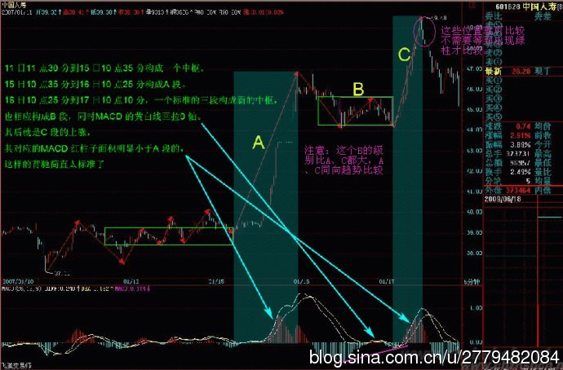

2、MACD判断盘整背驰图例分析之二：
上海的5分钟图上，就构成一个标准盘整背驰。12日14点35到16日9点45构成A段，16日9点45到16日13点30构成B段，16日13点30到 17日13点05构成C段。其中B段制造了MACD黄白线对0轴的回拉，C段与A段构成背驰。对C段进行更仔细的分析，9点35的第一个红柱，由于并没创 新高，所以不构成背驰，10点40的第二个红柱子，由于这时候的C段还没有形成一个中枢，根据走势必完美，这C段肯定没完，所以继续。13点05分，第三 个红柱子，这时候，把三个红柱子的面积加起来，也没有A段两个红柱子面积和大，显然背驰了，所以要走人了。而随后的回跌，马上跌回大的中枢之内，所以不可 能有什么第三类买点，不过站在超短线的立场，如果出现次级别的第一类买点，又可以重新介入了。

HYPERLINK "http://photo.blog.sina.com.cn/showpic.html" \l "blogid=a5ab87e40102v27o&url=http://album.sina.com.cn/pic/00326qgcgy6M79fUj8s28" 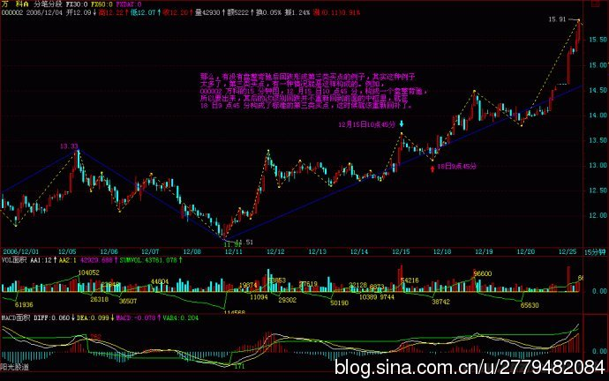
3、盘整背驰后回跌形成第三类买点的例子:
000002万科的15分钟图，12月15日10点45分，构成一个盘整背驰，所以要出来，其后的次级别回跌并不重新回到前面的中枢里，就在18日9点45分构成了标准的第三类买点，这时候就该重新回补了。

HYPERLINK "http://photo.blog.sina.com.cn/showpic.html" \l "blogid=a5ab87e40102v27o&url=http://album.sina.com.cn/pic/00326qgcgy6M79ienKAf4"

走势背驰结构的分类与上涨力度判断。
一、背驰的分类与定义。
趋势背驰：在趋势走势当中发生的背驰，称为趋势背驰。上涨趋势中的背驰称为上涨（趋势）背驰、下跌趋势中的背驰称为下跌（趋势）背驰。
盘整背驰：在盘整走势当中发生的背驰，称为盘整背驰。向上盘整走势中的盘整背驰称为盘整顶背驰，向下盘整走势中的盘整背驰称为盘整底背驰。
二、 典型背驰结构的分类和图例。
1、 盘整走势当中典型的盘整背驰结构。

HYPERLINK "http://photo.blog.sina.com.cn/showpic.html" \l "blogid=a5ab87e40102v27o&url=http://album.sina.com.cn/pic/00326qgcgy6M79lpCyS32" 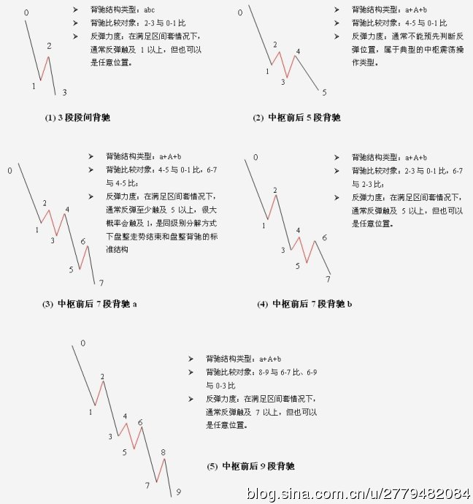

2 趋势走势当中典型的趋势背驰结构。

HYPERLINK "http://photo.blog.sina.com.cn/showpic.html" \l "blogid=a5ab87e40102v27o&url=http://album.sina.com.cn/pic/00326qgcgy6M79nrXOo58" 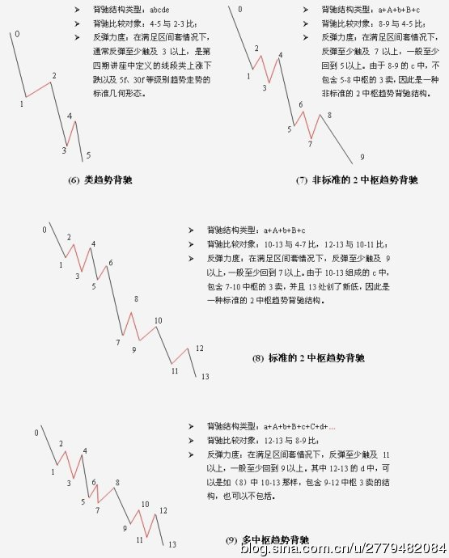

3 不创新高和不创新低的背驰结构。

HYPERLINK "http://photo.blog.sina.com.cn/showpic.html" \l "blogid=a5ab87e40102v27o&url=http://album.sina.com.cn/pic/00326qgcgy6M79q6kLTf9" 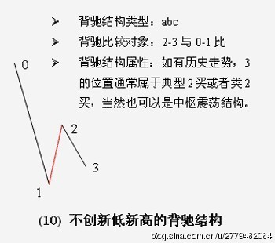

图（10）的结构如果没有历史走势，本质上与图（1）的3段段间盘整背驰结构是一样的，只 是不创新低而已。在背驰判断当中，只要是不新低或不新高，就一定相对前一个同级别同向走势段盘整背驰。因此如果仅仅是没有历史走势的这样3段走势段的段间 背驰，在走势背驰分析当中的意义并不大。

但是如果把图（10）结构中的0-1走势段替换成图（2）～图（9）这样的典型背驰结构（相当于有历史走势），就可以使得图（10）这种不创新低新高的背驰结构具有更多的技术分析含义：
a）如果图（2）～图（9）的背驰结构都是满足区间套的背驰结构，那么其后走出不创新低新高的位置就是属于典型的2买或者类2买位置。

b）如果图（2）～图（9）的结构在整体上仍然保持背驰结构，但是在最后的走势段内 部不满足背驰条件，也就是说不符合区间套的整体背驰结构下，如果其后走出不创新低新高的背驰结构，而且不创新低新高的当下走势段内部也满足背驰结构的话， 那么相当于整个走势在不创新低新高的位置才是真正的符合区间套背驰的位置。这种情况下，这个位置虽然从结构上仍然是属于某级别2买或者类2买位置，但其实 这个位置才是区间套背驰下的安全买买点。相当于缠君在有关课程当中提到的某些情况下不存在第1类买买点，只有第2类买买点的意思类似。

c）如果图（2）～图（9）的结构在整体上不满足背驰条件，或者说是非背驰情况，那么其后走出不创新低新高的背驰结构位置，原则当下就不能看作2买或者类2买位置，而是应该暂时看作段间背驰结构或者说一种不能确定结束的中枢震荡结构。有了上述10种典型的背驰结构分类，其他更复杂的背驰结构无非是上述10种结构的组合而已，不再一一列举。

3. macd辅助判断背驰的应用方法：
缠君多次强调，macd对背驰的判断只是一种辅助手段，背驰判断的前提仍然是首先要把走势划分和走势当中的中枢结构搞清楚，只有把走势和中枢结构弄清楚了，才能正确运用macd进行辅助判断。
有些人喜欢上来就macd，把macd判断优先于中枢结构和走势划分，那还学中枢理论干嘛，去学macd这个技术指标就可以了。其实macd指标与中枢理 论毫无关系，只是既然有了这个指标，又刚好能够对走势背驰的判断起到辅助作用，就用了。所以学习macd辅助判断背驰一定不能本末倒置，否则不如不学。
根据上图中对走势背驰结构的基本分类以及中枢课程中背驰篇的相关内容，本人总结出以下使用macd判断背驰的基本逻辑程序和方法：
1）根据背驰图示结构但不限于图中的背驰结构（例如不创新低或者不创新高的背驰结构类型），确定当下走势的背驰结构类型。
2）根据背驰结构类型确定背驰比较对象。
3）根据背驰比较对象之间的中枢或者反向走势段选择合适的macd周期图以方便背驰比较。
4）根据背驰比较对象在选定的macd周期图上是否满足macd面积变小或diff数值不创新高或不创新低来判断当下走势段是否已经进入盘整背驰或者趋势背驰的背驰段。
5）根据当下走势段内部逐级向下的中枢结构重复上述类似的步骤使用区间套来精确判断背驰点位置或者观察原来存在的背驰结构是否已经被破坏。
以大盘从2010年2.5日的2918开始到当下的1f上涨趋势的背驰判断为例，由于 2918到2.9日的2929之间的那一个1f中枢的走势在现有的各macd周期图中找不到合适的macd图，为了方便分析讲解，我们不妨假设把2.9日 的2929作为一个历史原点，来示例分析一下macd的辅助判断过程。2929到春节前交易结束当下的1f走势和1f中枢划分示意图如下图（标记在5分钟 k线图上），图中0-9相邻数字之间的连线走势都为完成的线段，并假设9-10是完成的向下线段，10-11是一个刚刚突破9还没有确认完成的向上线段。

HYPERLINK "http://photo.blog.sina.com.cn/showpic.html" \l "blogid=a5ab87e40102v27o&url=http://album.sina.com.cn/pic/00326qgcgy6M79xDaB79d" 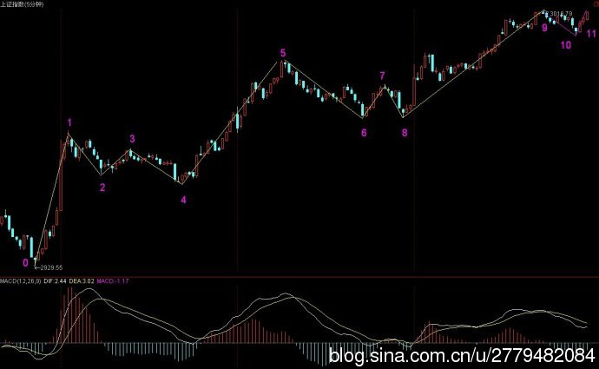
图中0-9相邻数字之间的连线走势都为完成的线段，并假设9-10是完成的向下线段，10-11是一个刚刚突破9还没有确认完成的向上线段。从 0发展到5的时候，显然应该采用的背驰结构来判断是否盘整背驰，由于1-4中枢刚好在5分钟macd图中对应黄白线段回抽0轴附近，因此4-5与0-1的 比较就在5分钟macd图中进行，显然，4-5对应的红柱子面积和黄白线高度都小于0-1，因此4-5处于盘整背驰结构下。

再用1分钟图看线段4-5内部，线段4-5内部有一个“伪线段”，“伪线段”前后的 背驰对比类似10.2中的图(1)的结构，但是即使在1分钟macd图上，那个“伪线段”也没能回抽到0轴附近，因此表明5处的盘整背驰结构不太符合区间 套，大幅调整概率不大。事实上，5处的盘整背驰只是导致了一个5-8新中枢的震荡。

当发展到9的时候，背驰结构已经应该动态看作中的图(7)类型，这是应该用8-9与 4-5比较，由于5-8中枢在5分钟macd图中也刚好对应黄白线段回抽0轴附近，因此8-9同4-5的比较也在5分钟macd图中进行就可以。再通过1 分钟图看线段8-9内部，线段8-9内部有一个微型中枢和一个微型中枢之上的“伪线段”。

因此线段8-9内部背驰结构类似10.2中的图(3)，并且1分钟图刚好是比较适合 该线段内部背驰判断的macd图，因此线段8-9内部背驰后的线段回跌根据10.2中图(3)的说明，通常至少跌破3015，很大概率会触及段内微型中枢 高点3000点位。但事实上，9-10的线段回跌只是跌破了3015，没有跌破3000，说明9处的背驰结构有很大可能从10.2中的图(7)类型发展到 10.2中图(8)的2中枢标准趋势背驰结构类型。事实上，后来到收盘也基本确认发展为10.2中图(8)的背驰结构。

由于10-11的线段在节前不能确认结束，因此8-11的c段走势暂时也不能确认结 束，但是只要春节后第一个交易日从10开始的走势不能首先破坏相对8-9的背驰结构，那么0-11的2中枢标准趋势背驰结构有很大概率得以最终确认。那么 根据课程29，其后的回跌至少回到5一般要回到7的位置。当然，0-11的背驰结构也可以发展成为拥有3个1f中枢的类似10.2中图(9)的背驰结构， 但是只要当下存在的背驰结构没有被破坏，其后多半也是要回到至少5附近。

必须说明，无论何种背驰结构的当下判断，在实际应用当中要做到精确定位是相当困难和 需要相当技巧的。除了上述程序当中要求选择合适的macd周期图（有时难以找到合适的macd图，也不可能每次都去修改参数什么的），此外逐级区间套的过 程当中有时会出现当下局部背驰结构被破坏后通过走势不断延伸最终破坏整体背驰结构的情况，还有小级别背驰引发大级别转折等复杂情况都使得背驰判断是一个看 似简单，其实是一个类似提高短跑成绩的一个高难分析过程。

况且除了在满足区间套的标准趋势背驰当中，对背驰后的反弹高度或者回跌位置有一个基 本要求外，其他背驰特别是盘整背驰后的反弹或者回跌位置都是不能当下绝对确定的。因此，对于背驰判断，本人的理解是某级别的背驰应该放在更大级别的整体走 势结构当中去综合评估才能取得更好效果。特别在向下走势的底背驰判断中，宁愿滞后一点等待更多的信息去分析“预设背驰”点后的走势和评估之前判断的准确与 否。这也是本人宁愿买点判断滞后一点，卖点判断提前一点，而不是热衷于去精确定位背驰点的主要原因。

例如上面的1f上涨趋势背驰示例分析，由于就是当下大盘实例，正确与否只有让事实来 检验，本人心中并无把握，也不必一定要精准把握，因为之前在当下1f趋势走出来之前的整体分析已经说的很清楚，突破3015是高概率。至于突破3015之 后还能继续向上突破当然就是额外发挥了。事实上，上面的分析也已经指出了额外发挥的关键就是必须节后先破坏相对8-9的背驰结构。
当然，还必须指出，对于较大级别的趋势背驰点，例如6124和1664这样的趋势背驰点，区间套的级数往往都较大，这时候，其实只要学了中枢理论，大部分人在背驰的技术分析上都不应该有什么问题。但这个时候人的心理层面的贪婪和恐惧往往占据上风，反而不愿轻言背驰了。

大家都知道，中枢课程15的标题是“没有趋势，没有背驰”。由于上面已经把背驰广义 的区分为盘整背驰和趋势背驰两大类，因此，对于大级别背驰当中操作者心理层面问题已经超越技术层面的普遍现象，本人把“没有趋势，没有背驰”这句技术术语 改成“没有孤独，没有背驰”的技术+心理的术语。

因为在大级别顶背驰的时候，如果你的心灵不是孤独的，那一定是被多头的疯狂噪声湮 没，再不可能有看背驰的眼睛；在大级别底背驰的时候，如果你的心灵不是孤独的，那一定是被市场汹涌的波涛所吞噬，眼睛里除了恐惧还是恐惧，再不可能看到背 驰。因此一定记住，背驰的时候，要让你的心灵相对众人是孤独的，“没有孤独就没有背驰”。

